**Bilsysco Gestion & Reporting**

**Win. Version 1.1**

Lien démo : ……

# 

# Présentation

**B**ilsysco **G**estion & **R**eporting - **BGR** - est une plateforme d’édition de la liasse SYSCOHADA (version révisée) intégrant une série de contrôles comptables pertinents et des tableaux de bord de gestion.

* **QUELQUES AVANTAGES**

. Solution en multi-utilisateurs, en multi-dossiers

. Récupération de toutes les configurations de balance

. Richesse fonctionnelle (export vers Excel, Word, ..)

. Recherche facile de montants sur toutes les rubriques de la liasse

. Accès direct au détail des rubriques

. Détection des anomalies comptables

. Proposition de correction automatique

. Edition en rafale de la liasse

. Envoi de la liasse par e-mail à plusieurs destinataires (internet)

. Possibilité d’attacher des fichiers sur chaque dossier

. Plateforme d’assistance à distance intégrée

. Sécurité, backup et restauration

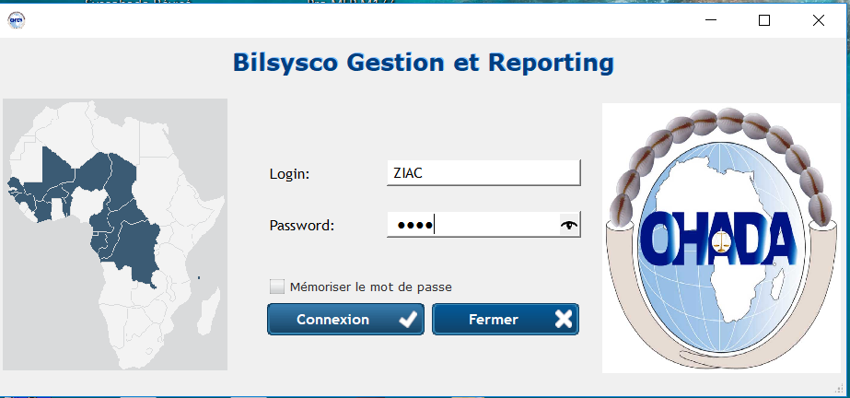

* **FONCTIONNALITES**
* **Interface de paramétrage et de récupération de données**

*Récupération automatique des balances ou des écritures comptables quel que soit votre progiciel*

*Paramétrage des exercices, des types de données, des Notes, devises, etc*

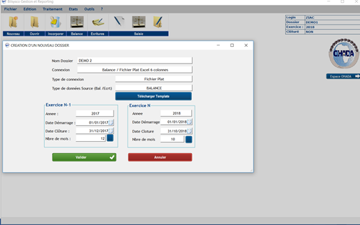

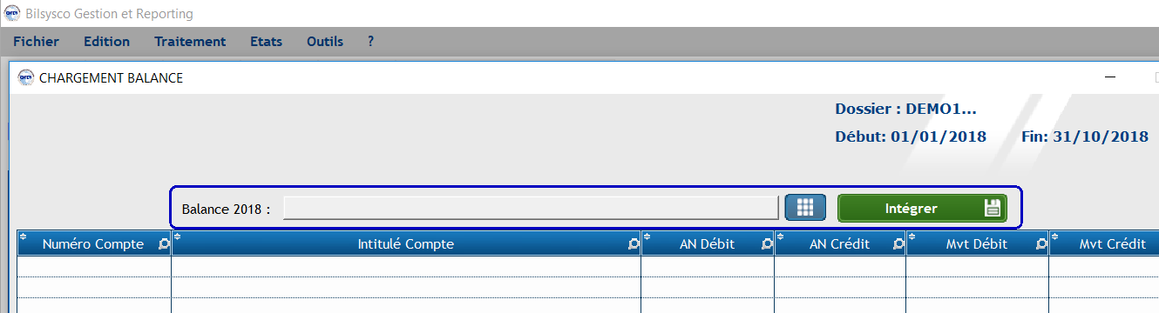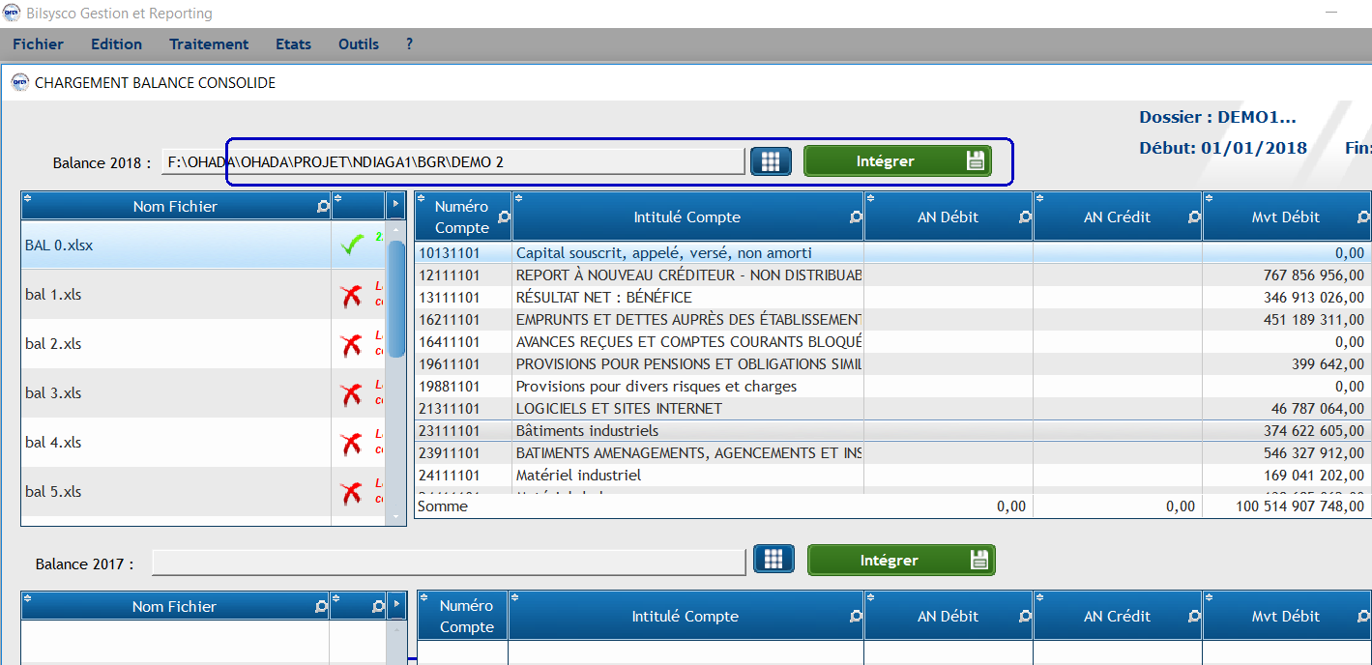

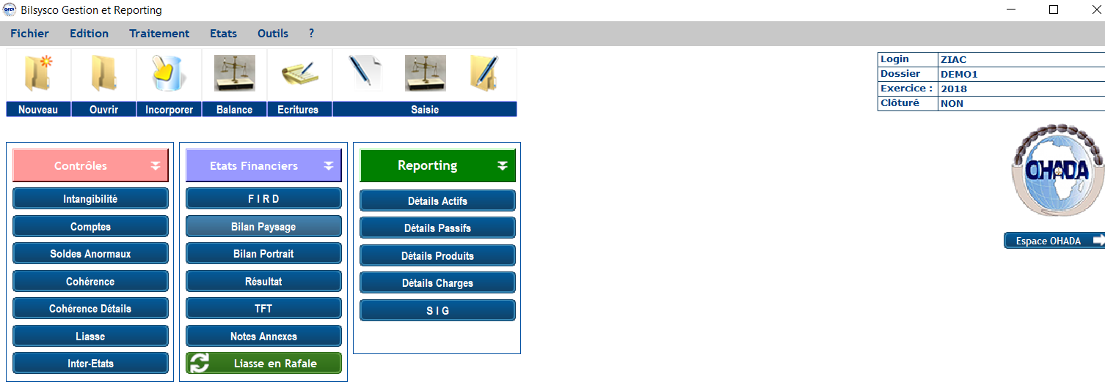

* **Interface pour la saisie d’écritures complémentaires**

*Saisie d’écritures de régularisation, de transfert - reclassement de comptes, de corrections d’anomalies comptables, intégrée sur simple clic dans la liasse*

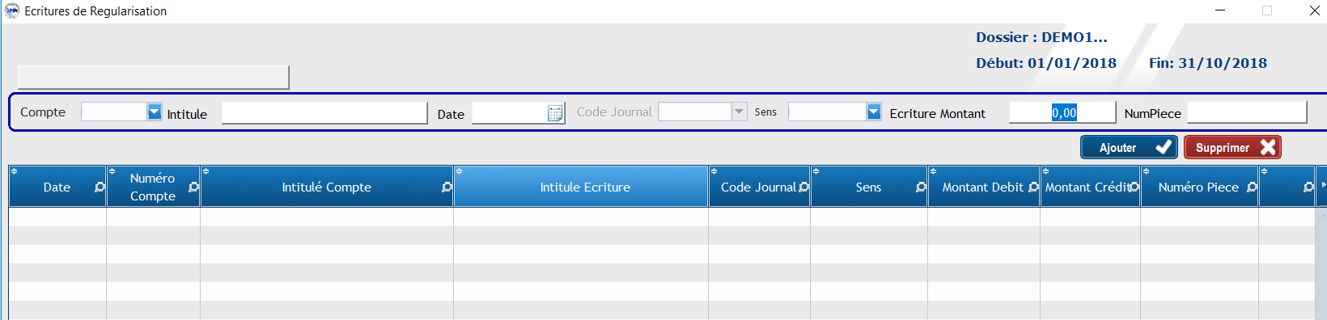

* **Saisie des Notes**

*Espace dédié pour la sélection et la saisie de notes ….*

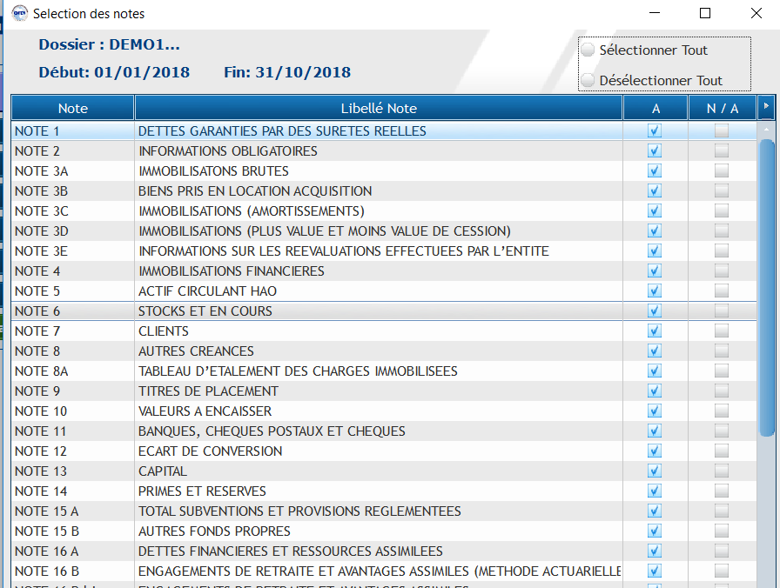

* **Calcul et édition de la liasse**

*Fonction de recalcul des dossiers (actualisation des totaux)*

*Edition automatique de la liasse en version SN conforme au texte réglementaire****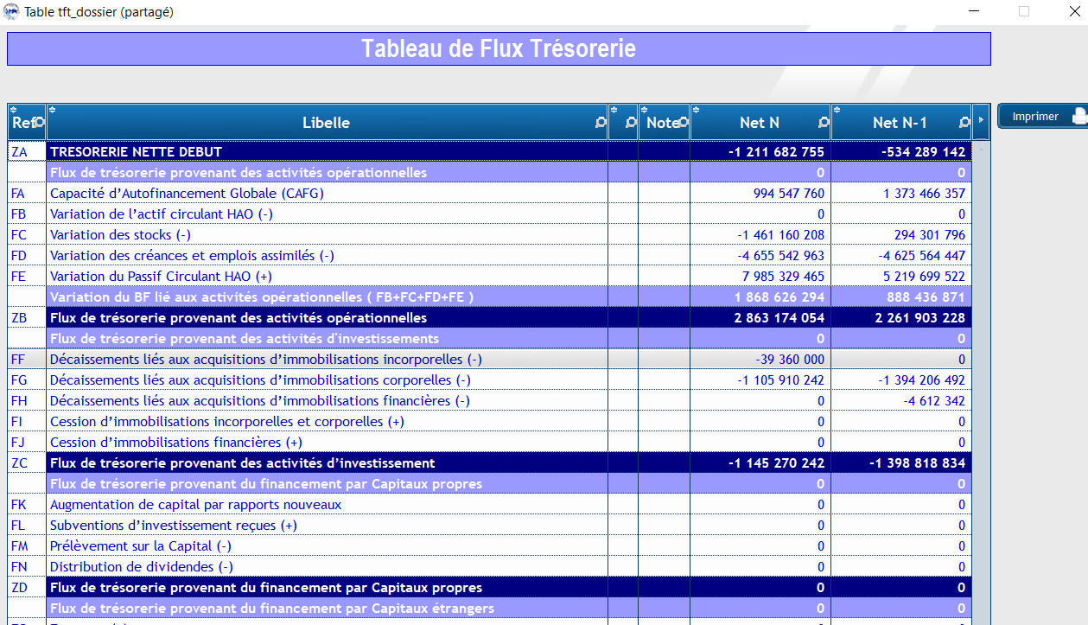***

* **Détection des anomalies comptables**

*Edition d’états de contrôle sur :*

*.* *Equilibre balances et liasse*

*. Soldes anormaux susceptibles de créer des compenses*

*. Comptes non précis*

*. Comptes hors cadres (hors plan comptable)*

***.*** *Comptes supprimés par le Syscohada révisé*

***.*** *Cohérence*

***.*** *Inter-états*

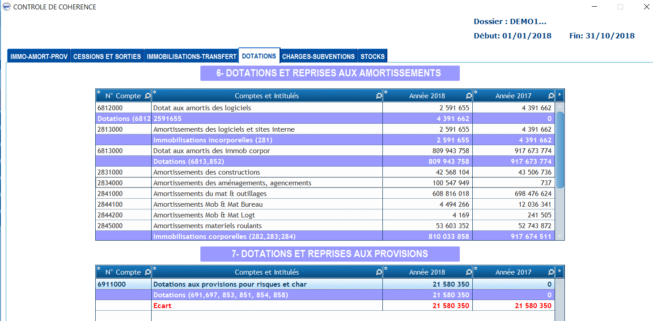

* **Rapports et tableaux de bord**

*Edition de tableaux pertinents :*

*. Détail des comptes de bilan avec comparatif sur N, N-1, N-2*

*. Détail des comptes de Résultat avec comparatif sur N, N-1, N-2*

*. SIG*

*. Ratios*

* **Gestion des dossiers**

*Gestion multi-dossiers*

*Sécurité d’accès*